Indicação Nº 9/2026

INDICAMOS à Senhora Prefeita Municipal que, através do Departamento competente, seja realizada a notificação imediata e com extrema urgência do proprietário do terreno, para que providencie a devida roçagem e limpeza do local, adotando-se, em caso de descumprimento, as medidas legais cabíveis, a fim de garantir a saúde, a segurança e o bem-estar da população. O terreno está situado à rua Paulo Dias s/n, ao lado do despachante Ventura.
Segue fotos em anexo:
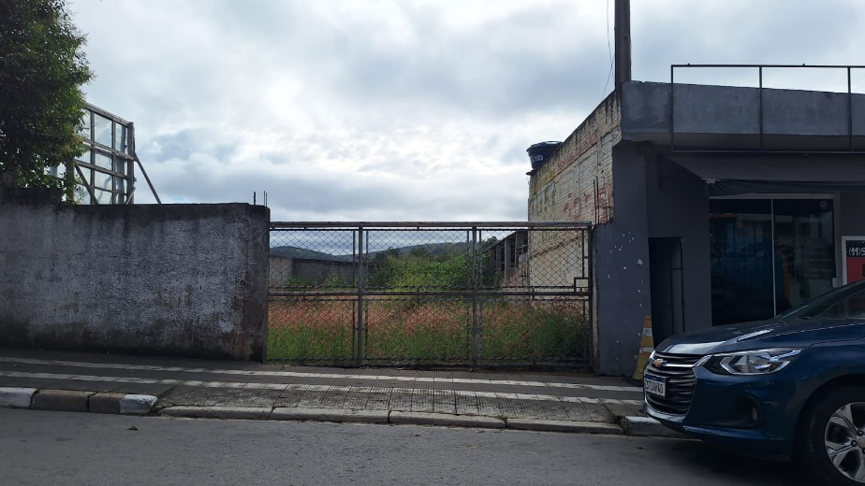

JUSTIFICATIVA:
O referido terreno é particular e encontra-se em estado de abandono, com mato alto, o que vem causando sérios riscos à saúde pública. Conforme relatos de moradores da localidade, já foram encontrados mais de três escorpiões no local, havendo inclusive informações de que algumas pessoas já foram picadas.
Ressalta-se a gravidade da situação, tendo em vista o risco iminente à população do entorno, especialmente crianças, idosos e animais domésticos, considerando que o ambiente favorece a proliferação de animais peçonhentos.
Sala das Sessões “Plenário Vereador Orlando Silva”, 05 de fevereiro de 2026.

LEO PISTILA
VEREADOR

